Земляничные грядки в июле

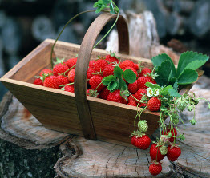

После сбора урожая земляничные грядки требуют большого внимания. Мы уже говорили, что земляничный лист живет 60 дней, поэтому необходимо срезать старые листья, цветоносы, постоянно убирать растущие усы (с июня до осени), пропалывать, рыхлить, поливать по мере необходимости.
Не нужно забывать и о подкормках (перегной, зола, розовый раствор марганца, комплексное удобрение).
Многие садоводы после сбора урожая скашивают всю листву с кустов земляники. С точки зрения борьбы с вредителями и болезнями это хорошо. Обработать и подкормить такую грядку проще и быстрее. Но в этом случае куст не успевает подготовиться к зиме и сделать закладку урожая будущего года. Ведь наряду с больными листьями уничтожаются и здоровые, с которыми куст земляники собирается зимовать. Да если еще и зима окажется неблагоприятной и малоснежной, тогда может случиться гибель растений.
Полную срезку надземной части земляники можно рекомендовать только в двух случаях: для омоложения старых кустов и при сильном заражении клещом.
В июле уже нужно готовиться к закладке новых грядок. Больше трех лет грядки держать на одном месте не стоит. Накапливается хрущ, болезни, кусты истощаются, земля устает от одной культуры. О подготовке и посадке земляники мы поговорим в следующих статьях.

Н. ШОРИН
http://lovesad.ru

